Annexe 12B – exercice SQLite ( suite )

- ( 30 min ) À l’aide du fichier de positionnement de l’activité créée par défaut dans le projet précédent, développez l’interface suivante :

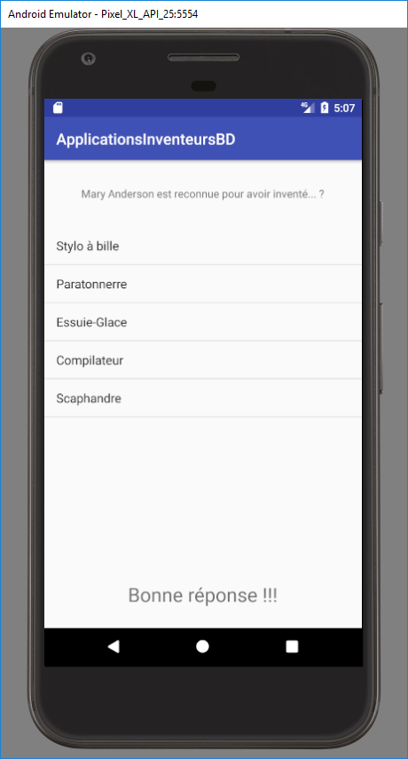

- Remplacez le ConstraintLayout ( par défaut ) par un LinearLayout ( n’oubliez pas l’orientation )
- Assignez les layout_height à 0dp et utilisez des poids pour partager l’espace vertical ( layout_weight )

- ( 30 min ) Dans le code java de l’activité…

- Récupérez les widgets TextView et ListView
- Connectez-vous à la BD si ce n’est pas déjà fait et utilisez la méthode codée précédemment afin de remplir le ListView ( vous avez besoin d’un ArrayAdapter comme avec un Spinner)
- Gérez les événements clic sur le ListView de manière à vérifier, à l’aide de la méthode codée dans l’annexe 12, si la personne a cliqué sur la bonne réponse ( Essuie-Glace ). Ecrivez « Bonne réponse » ou « Mauvaise réponse » en fonction du résultat de la méthode faisant la recherche dans la BD.

- Écouteur à utiliser : OnItemClickListener

EXTRA : Gardez la sélection dans le ListView d’une couleur différente

( 30 min ) Présentement, un joueur distrait pourrait obtenir une bonne réponse sans se rappeler quel choix il a fait ou, dans le cas d’une mauvaise réponse, on pourrait indiquer la bonne réponse d’une autre couleur.
- Faites-en sorte, dans le cas d’une mauvaise réponse, que la bonne réponse soit affichée avec un fond vert et la réponse erronée du joueur en rouge.
- Faites en sorte de coder une requête SQLite de manière à ce que la bonne réponse soit indiquée avec un fond rouge qu’elle que soit la question posée ( pas tjrs Mary Anderson )

